BAB IV
ANALISIS PASAR DAN PEMASARAN

- Produk yang dihasilkan
Nusantara Style adalah sebuah jasa penyewaan pakaian. Pakaian yang disewakan adalah pakaian untuk pria dan wanita. Produk-produk yang ada di aplikasi Nusantara Style adalah produk hasil buatan para pengusaha lokal Indonesia. Tentu produk yang ada di Nusantara Style sudah di cek kualitasya demi menjaga pelayanan dan kualitas aplikasi Nusantara Style. Berikut adalah produk-produk yang disewakan oleh Nusantara Style:
- Pakaian pesta pria
Gambar 4.1
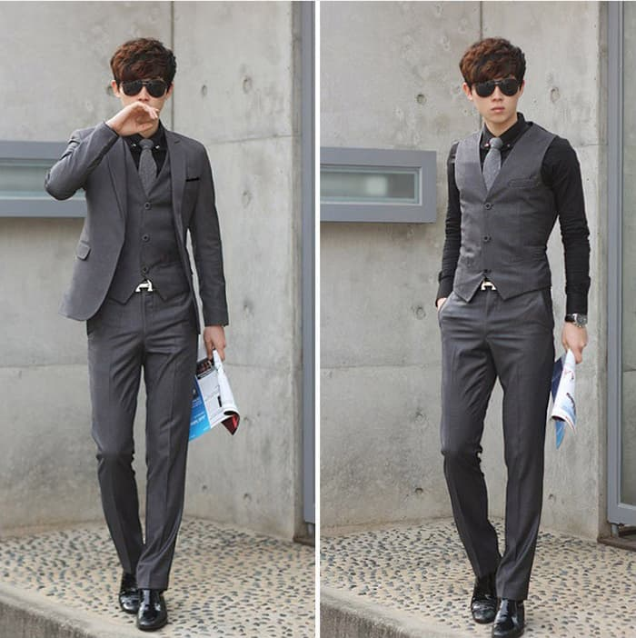(Sumber: Google Image)

- Gaun
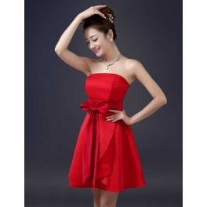
Gambar 4.2

(Sumber: Google Image)
- Kebaya
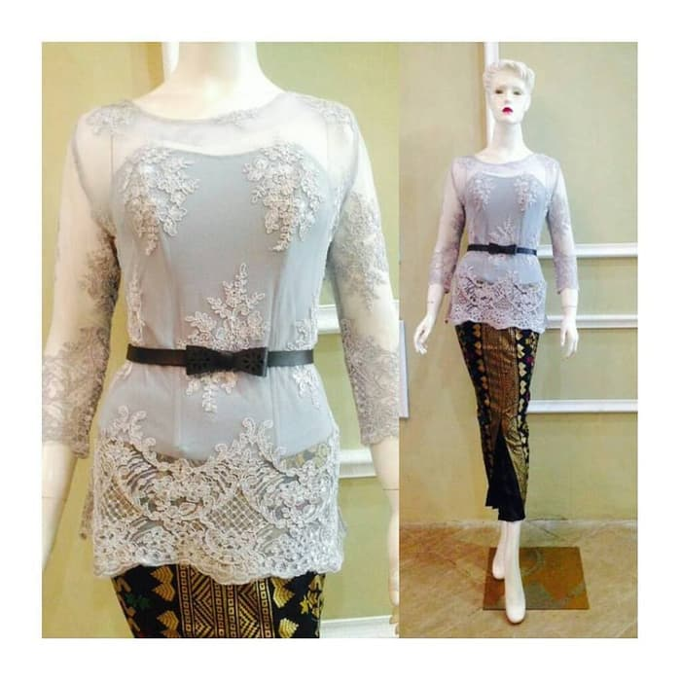
Gambar 4.3

(Sumber: Google Image)

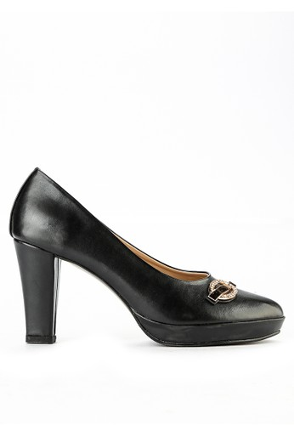
- Sepatu Pria/Wanita
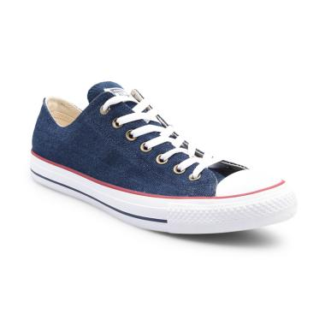
Gambar 4.5

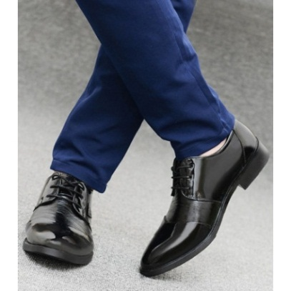

(Sumber: Google Image)

- Aksesoris Pria/Wanita
Gambar 4.6
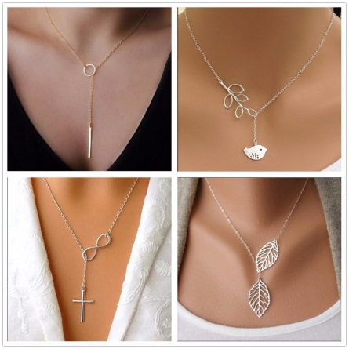
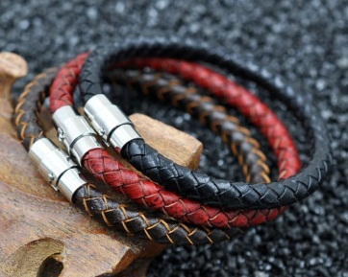

(Sumber: Google Image)
Selain Produk, Nusantara Style juga memiliki logo khusus untuk aplikasi yang akan dijalankan.
Logo adalah suatu gambar atau sketsa yang menunjukan identitas seuatu perusahaan. Logo diciptakan agar dapat membedakan suatu perusahaan dengan perusahaan lain. Berikut merupakan logo dari Nusantara Style:
Gambar 4.7
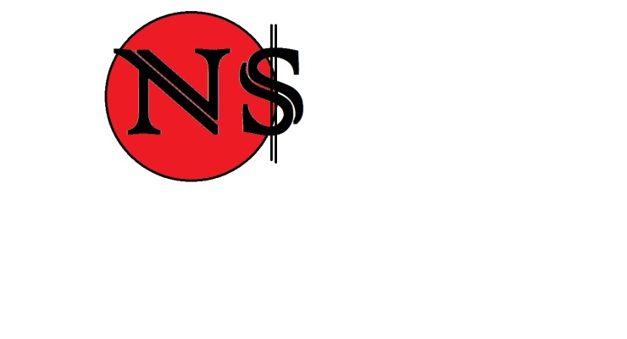

(Sumber: Google Image)

- Gambaran Pasar
Peramalan penjualan adalah proses untuk memperkirakan beberapa kebutuhan dimasa datang yang meliputi kebutuhan dalam ukuran kuantitas, kualitas, waktu dan lokasi yang dibutuhkan dalam rangka memenuhi permintaan barang ataupun jasa. Berikut merupakan asumsi penjualan dari Nusantara Style berdasarkan unit jual dan total penjualan.

Tabel 4.2
Ramalan Penjualan Nusantara Style Selama 1 Tahun
No | Keterangan | Quantitas Penyewa | Harga Jual | Total Per Bulan | Total Per Tahun
1. | Biaya penyewa | 1000 | 500,000 | 5,000,000 | Rp. 500.000.000
 |  |  |  |  | Rp.500.000.000
Sumber : Nusantara Style
Pendapatan pada tahun 2019 sebesar Rp 500.000.000,- karena Nusantara Style baru berjalan pada bulan September tahun 2019 hingga seterusnya karena itu penulis memprediksi selama tahun 2019 Nusantara Style bisa mendapatkan 1000 orang penyewa yang akan melakukan transaksi di Nusantara Style pada tahun 2019. Satu orang penyewa mengeluarkan biaya Rp 500.000,- , selama tahun 2019 memiliki 1000 orang penyewa maka pendapatan pada tahun 2019 sebesar Rp 500.000.000,-

Tabel 4.3
Ramalan Penjualan 5 Tahun (Rp)
2019 | 2020 | 2021 | 2022 | 2023
500.000.000 | 750.000.000 | 1.000.000.000 | 1.250.000.000 | 1.500.000.000
Ramalan Penjualan Nusantara Style Selama 5 Tahun

Pe
Sumber : Nusantara Style

Penjelasan :
Dengan Rp 500.000,- konsumen dari Nusantara Style dapat 5 macam pakaian yang dapat di campur berupa pakaia pesta yang meliputi jas,celana,kemeja, gaun,kebaya,aksesoris,sepatu pria dan wanita.
Pada tahun pertama di perkirakan akan ada 1000 orang penyewa yang membayar sebesar Rp 500.000,- sehingga total pendapatan pada tahun pertama Nusantara Style sebesar Rp 500.000.000.-. lalu pada setiap tahun nya Nusantara Style Optimis dapat menambah 500 orang penyewa tiap tahun nya dan juga optimis angka penjualan dari tahun ke tahunnya tidak akan menurun, sehingga pada tahun 2020 Nusantara style memprediksi akan mendapatkan penyewa sebanyak 1500 orang dan mendapat pendapatan Rp 750.000.000,-. sehingga pada tahun 2021 Nusantara style memprediksi akan mendapatkan penyewa sebanyak 2000 orang dan mendapat pendapatan Rp 1.000.000.000,-. sehingga pada tahun 2022 Nusantara style memprediksi akan mendapatkan penyewa sebanyak 2000 orang dan mendapat pendapatan Rp 1.250.000.000,-. sehingga pada tahun 2023 Nusantara style memprediksi akan mendapatkan penyewa sebanyak 2500 orang dan mendapat pendapatan Rp 1.500.000.000,

- Target Pasar yang dituju
Sasaran :
Pria dan Wanita berumur 17-60 tahun

Di samping sasaran di atas target pasar yang di tuju oleh Nusantara Style adalah orang-orang yang sudah memiliki krtu kredit yang memiliki limit minimal Rp 1,000,000.-. jika untuk anak yang berumur 17 tahun harus ada ijin dari orang tua terdahulu jika ingin melakukan transaksi di Nusantara Style

- Strategi Pemasaran
- Diferensiasi
Dierensiasi dari Nusantara Style dari Style Theory adalah Nusantara Style menyewakan pakaian untuk seluruh kalangan dan Style Theory hanya menyewakan pakaian untuk wanita saja.
- Positioning
Golongan konsumen yang penulis targetkan adalah Pria dan Wanita berumur 17-60 tahun
Berdasarkan segmentasi psikografis, Nusantara Style berfokus pada kelas sosial menengah dan menengah keatas serta berdasarkan gaya hidup, Nusantara Style berfokus pada gaya hidup masyarakat muda yang fashionable atau menyukai fashion
Lalu Nusantara Style memfokuskan pada konsumen yang ingin berpenampilan menarik atau tampil beda dan memiliki kebutuhan yang tinggi akan fashion serta orang – orang yang selalu mengikuti trend fashion yang sedang booming.
Target pasar atau konsumen dari Nusantara Style adalah yang berada di kelas menengah dan menengah ke atas yang berdomisili diseluruh Indonesia yang mau membayar Rp 500,000.- dan yang berpenghasilan di atas Rp 2.000.000,- dan memiliki kartu kredit dengan limit minimal Rp 1,000,000.-. Menurut Kotler dan Armstrong (2018:235), bahwa pernyataan positioning yaitu pernyataan yang merangkum perusahaan, merk dan konsep jasa/ produk yang ditawarkan memiliki perbedaan dengan pesaing. Dan positioning dari Nusantara Style berupa tagline“rent is enough” dimana Nusantara Style ingin menunjukkan bahwa menywa itu lebih baik dari pada membeli pakaian dari segi ekonomis dan menghemat tempat penyimpanan.
- Penetapan harga
Harga yang di tawarkan oleh Nusantara Style adalah Rp 500,000.- untuk menyewa 1 pasang pakaian pesta, 1 akesoris, dan 1 sepatu atau heels dan di beri waktu selama 2 minggu atau 14 hari.

- Saluran Distribusi
Gambar 4.8
Saluran Distribusi Nusantara Style
Konsumen memilih dan melakukan transaksi di aplikasi Nusantara Style

Para Supplier akan mulai mengemas dan mengirimkan pakaian sesuai pesanan di aplikasi

Konsumen menerima, memakai, da akhirnya mengembalikan pakaian ke Nusantara Style

Nusantara style melakukan pengecekkan pada barang pinjaman,lalu dikembalikan ke supplier

(Sumber: Nusantara Style)

- People
Pada strategi pemasaran dengan orang, Nusantara Style tidak melakukan promosi dengan orang, tetapi nusantara Style melakukan pemasaran dengan beriklan di Youtube,Instagram,dan melalui Website resmi Nusantara Style.

- Process
Proses strategi pemasaran Nusantara Style adalah dengan cara membayar uang iklan kepada Youtube,Instagram,dan menyewa hosting juga domain untuk keperluan Website resmi Nusantara Style
- Physical Evidence
Bukti fisik dari Nusantara Style adalah adanya kantor Nusantara Style yang beralamat di Pondok Ungu Permai Jl. Cendrawasi A1381 dan adanya bukti-bukti pengiriman atau nomor resi yang nanti akan di dapat ketika usaha telah berjalan.

- Strategi Promosi
- Advertising
Promosi periklahan yang di lakukan oleh Nusantara Style di lakukan pada iklan di Youtube, Instagram, dan Website resmi Nusantara Style
- Sales Promotion
Strategi promosi penjualan yang di lakukan oleh Nusantara Style adalah setiap member baru bisa menyewa 8 pakaian untuk transaksi pertama kali, pada transaksi berikutnya konsumen atau member mengikuti peraturan dan syarat yang telah berlaku yaitu hanya dapat 5 macam pakaian yang dapat di campur berupa pakaia pesta yang meliputi jas,celana,kemeja, gaun,kebaya,aksesoris,sepatu pria dan wanita

- Personal Selling
Nusantara Style tidak melalukan promosi melalui personal selling tetapi hanya melalui Youtube,Instagram,dan Website resmi Nusantara Style
- Public Relation
Pada poin Public Relation pemilik Nusantara Style berlaku sebagai pihak dari Public Relation Nusantara Style yang akan menjadi pembicara jika di undang untuk mengisi seminar atau ingin membuat seminar tentang pengenalan aplikasi Nusantara Style
- Direct Marketing
Nusantara Style tidak melalukan promosi melalui Direct Marketing tetapi hanya melalui Youtube,Instagram,dan Website resmi Nusantara Style

